Licence d’utilisation de l’exposition « Hydrogène ? Pourquoi ? Pour qui ? »

Entre

Le Centre national de la recherche scientifique (CNRS), établissement public à caractère scientifique et technologique, dont le siège social est situé 3 rue Michel-Ange, 75794 Paris cedex 16, représenté par Monsieur Antoine PETIT, son Président-Directeur général, lequel a délégué sa signature pour la présente convention à Madame Isabelle LONGIN, Déléguée régionale de la Délégation régionale Paris-Normandie du CNRS,
Ci-après désigné par le « CNRS »

Agissant tant en son nom et pour le compte de CNRS Ingénierie (INS1660) dirigé par Lionel BUCHAILLOT

d’une part,

Et

Cliquez ou appuyez ici pour entrer du texte., étant un/une Choisissez un élément. Cliquez ou appuyez ici pour entrer du texte. dont le siège social est situé :
Cliquez ou appuyez ici pour entrer du texte.
enregistré sous le numéro de Choisissez un élément. N° Cliquez ou appuyez ici pour entrer du texte.
et représenté par Choisissez un élément. Cliquez ou appuyez ici pour entrer du texte., en sa qualité de Cliquez ou appuyez ici pour entrer du texte.
Ci-après désigné par « l’Emprunteur 1 »

Et [à remplir uniquement si l’organisme emprunteur a une autre tutelle principale]

Cliquez ou appuyez ici pour entrer du texte., étant un/une Choisissez un élément. Cliquez ou appuyez ici pour entrer du texte. dont le siège social est situé
Cliquez ou appuyez ici pour entrer du texte.
enregistré sous le numéro de Choisissez un élément. N° Cliquez ou appuyez ici pour entrer du texte. et représenté par Choisissez un élément., Cliquez ou appuyez ici pour entrer du texte., en sa qualité de Cliquez ou appuyez ici pour entrer du texte.
Ci-après désigné par « l’Emprunteur 2 »

L’Emprunteur 1 : Cliquez ou appuyez ici pour entrer du texte. autorisé par l’Emprunteur 2 : Cliquez ou appuyez ici pour entrer du texte., agissant en leur nom et pour leur compte.

L’emprunteur 1 : Cliquez ou appuyez ici pour entrer du texte. et le cas échéant, l’emprunteur 2 : Cliquez ou appuyez ici pour entrer du texte. sont ci-après désignés collectivement par « L’Emprunteur ».

d’autre part,

L’Emprunteur et le CNRS sont ci-après désignés individuellement et collectivement par « Partie(s) »

Considérant que :

1°/ Dans le cadre du Programme et Equipements Prioritaires de Recherche sur l’hydrogène décarboné, (ci-après « PEPR-H2 ») et sur une proposition de la chargée de communication du programme, l’exposition intitulée « Hydrogène ? Pourquoi ? Pour qui ? », (ci-après « Exposition ») a été créée afin de valoriser les activités réalisées dans le cadre du PEPR-H2.

L’Emprunteur est intéressé par l’Exposition et souhaite pouvoir l’imprimer sur un support papier (type bâche/roll-up/kakémono etc.) au format 85 x 200 cm et l’utiliser à des fins de communication et diffusion non-commerciales et institutionnelles, scientifiques ou pédagogiques.

Les Parties souhaitent ainsi détailler les droits et obligations afférents au transfert de droits d’exploitation de l’Exposition.

IL A ETE CONVENU CE QUI SUIT :

ARTICLE 1 : Objet de la convention

La présente convention a pour objet de décrire les conditions et les modalités de mise à disposition et d’utilisation de l’Exposition du CNRS vers l’Emprunteur.

ARTICLE 2 : Droits concédés pour l’utilisation de l’Exposition

2.1 Etendue des droits concédés

Le CNRS concède à titre non exclusif, gratuit, non cessible et sans droit de sous-licence, pour une utilisation non-commerciale de l’Exposition à l’Emprunteur qui l’accepte, les droits patrimoniaux afférents à l’Exposition et détaillés à l’article 2.2, pour l’international et pour une durée de cinq (5) ans.

2.2 Nature des droits licenciés

La concession de droits est ainsi accordée pour les droits d’exploitation suivants et pour diffusion de l’Exposition pendant la durée de la présente convention :

- Le droit de fixer et de reproduire ou de faire reproduire toute l’Exposition sur support papier à des fins non-commerciales, qu’elles soient scientifiques, institutionnelles ou pédagogiques ;

- Le droit de représenter ou faire représenter tout ou partie de l’Exposition à titre gratuit exclusivement, par procédé papier à des fins non-commerciales, qu’elles soient scientifiques, institutionnelles ou pédagogiques ;

- Le droit de représenter publiquement tout ou partie de l’Exposition par tout procédé connu ou inconnu à ce jour à des fins de communication, de promotion, dans les lieux privés ou publics et notamment dans toute manifestation, conférence ou colloque relatifs à l’enseignement et à la recherche ;

L’Emprunteur est ainsi autorisé, dans le cadre de la présente convention, à utiliser les fichiers de l’Exposition pour les utilisations mentionnées ci-dessus.

A l’inverse, L’Emprunteur n’est pas autorisé à modifier tout ou partie de l’Exposition, sans l’accord du CNRS, à des fins d’adaptation, de traduction ou à faire un usage commercial de l’Exposition ce qui inclut :
- De procéder à des adjonctions d’affichage et de contenu en version numérique ou physique.
- De transférer ou transmettre tout ou partie de l’Exposition, à l'exception de la reproduction strictement nécessitée par le chargement, l'affichage, l'exécution, la transmission ou le stockage de l’Exposition aux seules fins de son utilisation sur ses serveurs ou de la réalisation d'une copie de sauvegarde et d'une seule, en prenant alors toutes les précautions nécessaires pour en éviter toute diffusion. En cas d'utilisation de la copie, la présente licence s'appliquera à celle-ci;
- De vendre, louer, sous-licencier, mettre à disposition ou distribuer de quelque façon que ce soit l’Exposition;
- D’utiliser l’Exposition pour fournir des services de quelque nature qu’ils soient à toute autre personne physique, société ou entité ;
- De modifier et/ou intégrer tout ou partie de la l’Exposition sur d’autres supports en dehors de l’impression prévue pour la diffusion de l’Exposition ;
- D’utiliser l’Exposition dans un objectif commercial ;

Article 3 – Modalités de transmission de l’Exposition

L’Exposition sera transmise par le CNRS par fichier numérique dès signature de la présente convention.

L’Exposition est fournie en l’état. Le CNRS n’a aucune obligation de procéder à une adaptation, modification, réparation, mise à niveau ou changement de l’Exposition même si l’Emprunteur peut considérer que cette adaptation, modification, réparation, mise à niveau ou changement est nécessaire pour lui permettre de bien utiliser et installer l’Exposition. L’Emprunteur s’interdit de procéder ou de tenter de procéder à toute adaptation, modification, ingénierie à rebours ou réparation de l’Exposition, en tout ou partie, sans l'accord préalable écrit du CNRS. Le CNRS ne sera jamais responsable des vices cachés méconnus de lui-même, affectant l’Exposition et ses accessoires et les rendant impropres à leur destination et, par conséquent, ne sera pas tenu d’indemniser l’Emprunteur du préjudice, quel qu’il soit, résultant de ces vices.

ARTICLE 4 : Engagements de l’Emprunteur

4.1 L’Exposition étant prêtée gratuitement, elle ne pourra être diffusée qu’en accès libre et gratuit ; aucun droit d’entrée ne pourra être perçu par l’Emprunteur pour l’accès à l’Exposition.

L’Emprunteur s’engage à informer le CNRS, pendant la durée de la présente convention, de chaque diffusion de l’Exposition et à lui communiquer les éventuels liens et publications faisant mention de l’Exposition par l’Emprunteur en remplissant le document en ligne suivant : https://sdrive.cnrs.fr/s/SLrTn3YzmbbXQTS

L’Emprunteur mentionnera, dans les documents de promotion relatifs à l’Exposition, les mentions suivantes :
- Logo et nom du PEPR-H2 et de ses pilotes (CNRS et CEA) détaillés en annexe 1 ;
- Ce travail a bénéficié d'une aide de l’État gérée par l'Agence Nationale de la
Recherche au titre du plan d’investissement France 2030 portant la référence
« ANR-22-PEHY-0001 ». Les supports de communication orale, les communications par voie d’affiche, les sites internet doivent également afficher les logos «France 2030 », communiqués par
l’ANR à l’Établissement coordinateur ;
- Et s’engage à faire figurer sur ces documents la mention des autrices et auteurs du contenu de l’Exposition.

L’impression, l’installation, l’organisation, la maintenance de l’Exposition seront à la charge de l’Emprunteur, qui pourra recourir à un prestataire pour les opérations susmentionnées. Le contrat de sous-traitance entre l’Emprunteur et le prestataire devra être établi dans des termes compatibles avec les dispositions de la présente convention.

4.2 Au terme de la présente convention ou à la demande du CNRS durant l’exécution de la présente convention, pour toute cause que ce soit et sous réserve que l’utilisation par l’Emprunteur de l’Exposition n’ait pas été autorisée par le CNRS par d’autres moyens, l’Emprunteur s’engage dans les quinze (15) jours suivants à désinstaller l’Exposition à ses frais et à n’en garder aucune reproduction ou duplicatas et à fournir un certificat de destruction.

ARTICLE 5 : Droits de propriété intellectuelle

5.1 L’Exposition est la propriété exclusive du CNRS, copilote du PEPR-H2, qui a acquis tous les droits nécessaires pour la conclusion de la présente convention.
La concession du droit d’utilisation de l’Exposition n’engendre aucun transfert de propriété des droits patrimoniaux de l’Exposition au profit de l’Emprunteur.

L’Emprunteur s’engage expressément :
- à ne pas supprimer ou modifier de quelque manière que ce soit les mentions de propriété intellectuelle ou autres mentions de propriété apposées sur l’ Exposition ;
- à reproduire à l'identique lesdites mentions de propriété intellectuelle ou autres légendes de propriété sur la copie de sauvegarde de l’Exposition ;
- à ne pas utiliser la dénomination, la marque ou le logo du PEPR-H2, du CNRS et du CEA sans son accord ;
- à ne pas porter atteinte, directement ou indirectement, aux droits de propriété intellectuelle du CNRS, ni aux droits moraux des auteurs et à prendre à l'égard de son personnel toutes les mesures nécessaires pour assurer le respect desdits droits de propriété intellectuelle et en particulier le droit au respect de l’intégrité de l’œuvre.

5.2 La présente convention ne doit pas aboutir à des résultats communs, si tel était le cas, les Parties s’accorderont sur la répartition des droits de propriété intellectuelle entre elles.

ARTICLE 6 : Garanties

Le CNRS ne donne aucune garantie, explicite ou implicite, incluant sans limitation la valeur ou l’adéquation de l’Exposition à un but quelconque. L’Emprunteur utilisera ainsi l’Exposition sous sa seule responsabilité, selon les conditions définies à l’Article 2 et 3 de la présente convention.

Le CNRS ne garantit que la fourniture des fichiers numériques permettant l’impression de l’Exposition en l’état, telle que reçus par l’Emprunteur.
L’Emprunteur assume seul l'entière responsabilité de l'utilisation de l’Exposition.

Le CNRS ne sera pas tenu responsable des éventuels dégâts matériels causés par l’Exposition sur les installations de l’Emprunteur.

ARTICLE 7 : Durée de la présente convention

La présente convention est conclue pour une durée de cinq (5) ans à compter de la signature par la dernière des Parties de la présente convention.
Au terme de la présente convention, le présent article 4.2 s’appliquera. Les Parties pourront décider de proroger ou modifier la présente convention par un avenant écrit.

ARTICLE 8 : Confidentialité

Chaque Partie transmet à l’autre les seules informations confidentielles qu’elle juge nécessaires à l’exécution de la présente convention.

Les informations confidentielles visées par le présent article incluent toutes les connaissances divulguées par une Partie à l’autre à l’occasion de l’exécution de la présente convention et sous réserve que la Partie qui divulgue ait indiqué de manière claire et non équivoque leur caractère confidentiel ou, dans le cas d'une divulgation orale, que la Partie qui divulgue ait fait connaître oralement leur caractère confidentiel au moment de la divulgation et ait confirmé par écrit ce caractère dans un délai de trente (30) jours.

Aucune stipulation de la présente convention ne peut ainsi être interprétée comme obligeant l'une des Parties à divulguer des informations confidentielles à l’autre, en dehors de celles qui sont nécessaires à l'exécution du Projet.

La Partie qui reçoit une information confidentielle de l'autre s'engage, pendant la durée de la présente convention et les deux (2) ans qui suivent la résiliation ou le terme de la présente convention, à ce que les informations confidentielles émanant de la Partie qui les divulgue :
- Soient gardées strictement confidentielles et soient traitées avec le même degré de protection qu’elle accorde à ses propres informations confidentielles ;
- Ne soient communiquées qu'aux seuls membres de son personnel ou sous-traitants, eux-mêmes soumis à confidentialité contractuellement ou statutairement ayant à les connaître, et ne soient utilisées que pour les finalités définies dans la présente convention.

Toutes les informations confidentielles et leurs reproductions transmises par une Partie à l’autre dans le cadre de la présente convention restent la propriété de la Partie qui les a divulguées, sous réserve des droits des tiers, et doivent être restituées à cette dernière immédiatement sur sa demande.

La Partie qui reçoit les informations confidentielles peut communiquer celles dont elle peut apporter la preuve :
- Qu’elles étaient disponibles publiquement préalablement à leur communication ou postérieurement à celle-ci, mais en l’absence de toute faute qui lui soit imputable ;
- Qu’elles étaient déjà en sa possession avant la conclusion de la présente convention ;
- Qu’elles ont été reçues d’un tiers de manière licite ;
- Que l'utilisation ou la divulgation ont été autorisées par écrit par la Partie dont elles émanent ;
- Qu’elles ont été développées de manière indépendante et de bonne foi par des personnels de la Partie qui les reçoit sans qu’ils aient eu accès à ces informations confidentielles.

Aucune disposition de la présente convention n’implique :
- Une renonciation, pour la Partie qui les communique, à la protection d’informations confidentielles par un brevet ou par tout autre droit de propriété intellectuelle ;
- Une cession ou concession, par la Partie qui communique les informations confidentielles, d’un quelconque droit sur ces informations au profit de l’autre Partie.

ARTICLE 9 : Notification

Toutes notifications se rapportant à la présente convention et qui doivent être fournies ou envoyées par l'une ou l'autre Partie, sont, sauf spécification contraire prévue à la présente convention, faites par écrit et portées directement ou postées aux adresses mentionnées en première page de la présente convention :
Pour l’Emprunteur : | Pour le CNRS :
Personne « contact » : | Personne « contact » :
Choisissez un élément.  Fonction  Cliquez ou appuyez ici pour entrer du texte.  Adresse  Cliquez ou appuyez ici pour entrer du texte.  Téléphone  Cliquez ou appuyez ici pour entrer du texte.  Mail :  Cliquez ou appuyez ici pour entrer du texte. | Madame Stéphanie DEMARETZ  Chargée de communication du PEPR-H2  Laboratoire Icube, Bat 33  Campus de Cronenbourg  23 rue du Loess  67037 Strasbourg Cedex  Tél : 03 88 10 62 07  Mail : stephanie.demaretz@cnrs.fr  ET  Madame Christine CHAPON  Chargée de médiation scientifique et culturelle  CNRS Images  1 place Aristide Briand  92195 Meudon Cedex – France  Tél : 01.45.07.56.85  Mail : christine.chapon@cnrs.fr

ARTICLE 10 : Responsabilités - Assurances

Chaque Partie doit, en tant que de besoin et dans la mesure où cela est compatible avec ses statuts, souscrire et maintenir en cours de validité les polices d’assurance nécessaires pour garantir les éventuels dommages aux biens ou aux personnes qui pourraient survenir dans le cadre de l’exécution de la présente convention.
La règle selon laquelle « l’Etat est son propre assureur » s'applique au CNRS. En conséquence, celui-ci garantit sur son budget tous dommages dont il serait susceptible d’être déclaré responsable ou suivant les règles fixées au présent article.

10.1 Responsabilité à l’égard des tiers

Chacune des Parties reste responsable, dans les conditions du droit commun, des dommages que son personnel pourrait causer aux tiers à l'occasion de l'exécution de la présente convention.
Les Parties ne pourront en aucun cas être tenues conjointement ou solidairement responsables du préjudice causé à un tiers par les autres Parties.

10.2 Responsabilité entre les Parties

10.2.1 Dommages corporels

Chaque Partie prend en charge la couverture de son personnel conformément à la législation applicable dans le domaine de la sécurité sociale, du régime des accidents du travail et des maladies professionnelles dont il relève et procède aux formalités qui lui incombent.

Chaque Partie est responsable, dans les conditions de droit commun, des dommages de toute nature causés par son personnel au personnel des autres Parties.

10.2.2 Dommages aux biens

Chaque Partie est responsable, dans les conditions de droit commun, des dommages qu’elle cause aux biens mobiliers ou immobiliers des autres Parties, du fait ou à l’occasion de l’exécution de la présente convention.

10.2.3 Dommages indirects

Les Parties renoncent mutuellement à se demander réparation des préjudices indirects (perte de production, perte de chiffre d’affaires, manque à gagner, etc.) qui pourraient survenir dans le cadre de la présente convention, sauf cas de faute lourde ou intentionnelle.

ARTICLE 11 : Résiliation - Révision

11.1 En cas d’inexécution ou de violation, par l’une des Parties, de l’une quelconque des stipulations de la présente convention, celle-ci pourra être résiliée unilatéralement et de plein droit par l’autre Partie, trente (30) jours après l’envoi d’une mise en demeure par lettre recommandée avec accusé de réception, restée sans effet et ceci, sans préjudice de tous dommages et intérêts qui pourraient être réclamés à la Partie défaillante.

La présente convention sera, en outre, résiliée automatiquement et de plein droit dans l’hypothèse où, notamment par suite d’une modification législative ou règlementaire la concernant ou concernant ses activités, l’une ou l’autre des Parties se trouverait dans l’impossibilité de poursuivre l’exécution de la présente convention.

11.2 La présente convention pourra être révisée à tout moment, à la demande de l’une des Parties.
Toute révision de la présente convention devra donner lieu à un avenant signé par chacune des Parties.

ARTICLE 12 : Droit applicable – Litiges

La présente convention est régie par le droit français.

Les Parties s’efforceront de résoudre à l’amiable tout litige imputable ou lié à la présente convention par le recours à la médiation ou à la conciliation. A cette fin, les Parties devront désigner un médiateur ou organiser les modalités d’une première réunion de conciliation dans un délai de quinze (15) jours à compter de la demande de l’une des PARTIES d’avoir recours à la médiation ou à la conciliation. Si dans un délai d’un (1) mois, reconductible une fois sur accord des Parties, les Parties ne sont pas parvenues à résoudre amiablement le litige par voie de médiation ou de conciliation, le litige pourra être porté devant la juridiction compétente. L’introduction d’une procédure juridictionnelle au mépris des stipulations précitées sera sanctionnée par une irrecevabilité.

ARTICLE 13 : Signature électronique

Les Parties conviennent que les signatures électroniques, au sens du règlement européen « Electronic indentification and trust services », dit « règlement eIDAS » du 1er juillet 2016, ont la même valeur juridique et la même force probante que les signatures manuscrites originales, et qu'en cas de litige ou de réclamation né(e) du présent contrat, chacune des Parties renonce par les présentes au droit d'invoquer toute défense et/ou renonciation fondée sur la signature du présent contrat par signature électronique.
Chaque exemplaire signé électroniquement est également admissible en preuve et lie pleinement chaque Partie qui l'a signé.

Fait à Paris, le Cliquez ou appuyez ici pour entrer une date.

Pour le CNRS
Isabelle LONGIN
Déléguée régionale Paris-Normandie

Pour l’Emprunteur
Cliquez ou appuyez ici pour entrer du texte.
Cliquez ou appuyez ici pour entrer du texte.

Annexe 1 – Noms et marques du CNRS

Liste des noms, marques signes distinctifs appartenant au CNRS
- Marque verbale française n° 3038307 et européenne n°1735430 « Centre National de la Recherche Scientifique » :

- Marque verbale française n° 3961098 et européenne n° 7244981 « CNRS »

- Marque semi-figurative française n° 4504410 et européenne n° 17994053

- Nom du laboratoire (et logo éventuel)

Charte graphique du CNRS
Zone de protection du logotype
Le logotype CNRS s’utilise seul sans association de typographie et vaut usage de la marque semi-figurative précitée. La zone de protection correspond à une zone vierge autour du logo. Cette zone correspond à la taille du logotype CNRS (largeur et hauteur). Sa taille augmente proportionnellement à la taille du logotype.

Dans le cas où le CNRS s’exprime avec plus de 4 partenaires, et que la zone de protection équivalente à 1 logo CNRS est impossible, la zone de protection peut être réduite à ½ logo CNRS.


Couleur et utilisation sur fond
Le logotype CNRS existe en version bleu CNRS (pour des utilisations sur fond clair) et en blanc (pour des utilisations sur fond foncé). Il est strictement prohibé d’utiliser d’autres couleurs. Le logo doit être utilisé en version bleue CNRS et typographie blanche sur fond clair ou en version blanche et typographie bleu CNRS sur fond foncé.
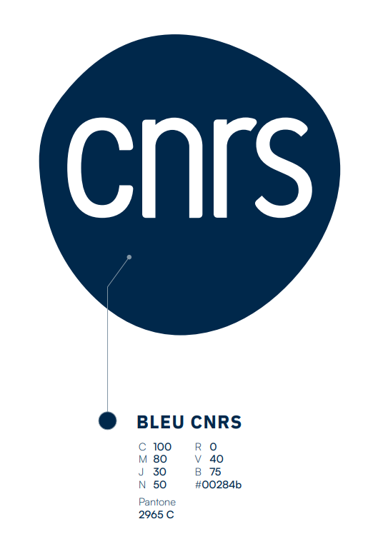

La taille minimale
Afin d’assurer une lisibilité optimale du logo, celui-ci doit respecter une taille minimale en dessous de laquelle il est interdit de descendre. La taille minimale est variable en fonction du domaine d’application :
- 10 mm pour les documents imprimés
- 60 pixels (en 72 dpi minimum) pour un usage digital

Noms et logo du PEPR-H2

Programme et équipements prioritaires de recherche sur l’hydrogène décarboné

Programme de recherche Hydrogène

Programme de recherche national sur l’hydrogène décarboné

Logo type : à utiliser sur fond blanc


Nom et logo du CEA :

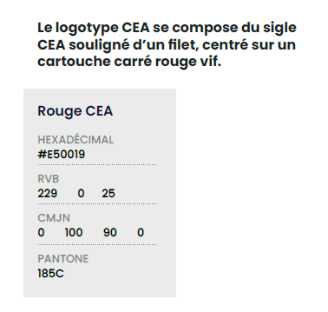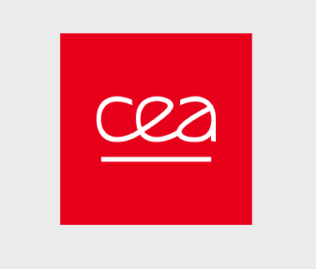

Zone de protection & tailles minimales

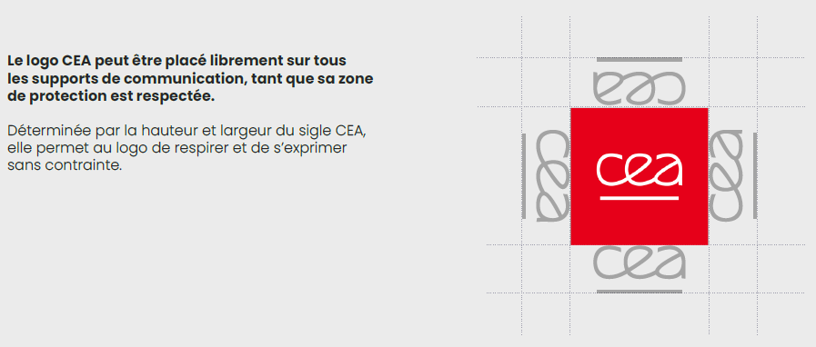
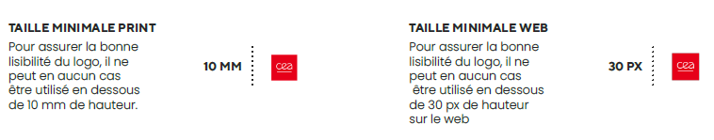
Déclinaisons :


